1. Schere – Stein – Papier

Zu dem Spiel Schere, Stein, Papier soll eine grafische Oberfläche entworfen werden. Beim Start des Spiels kann der Benutzer einen Namen wählen.

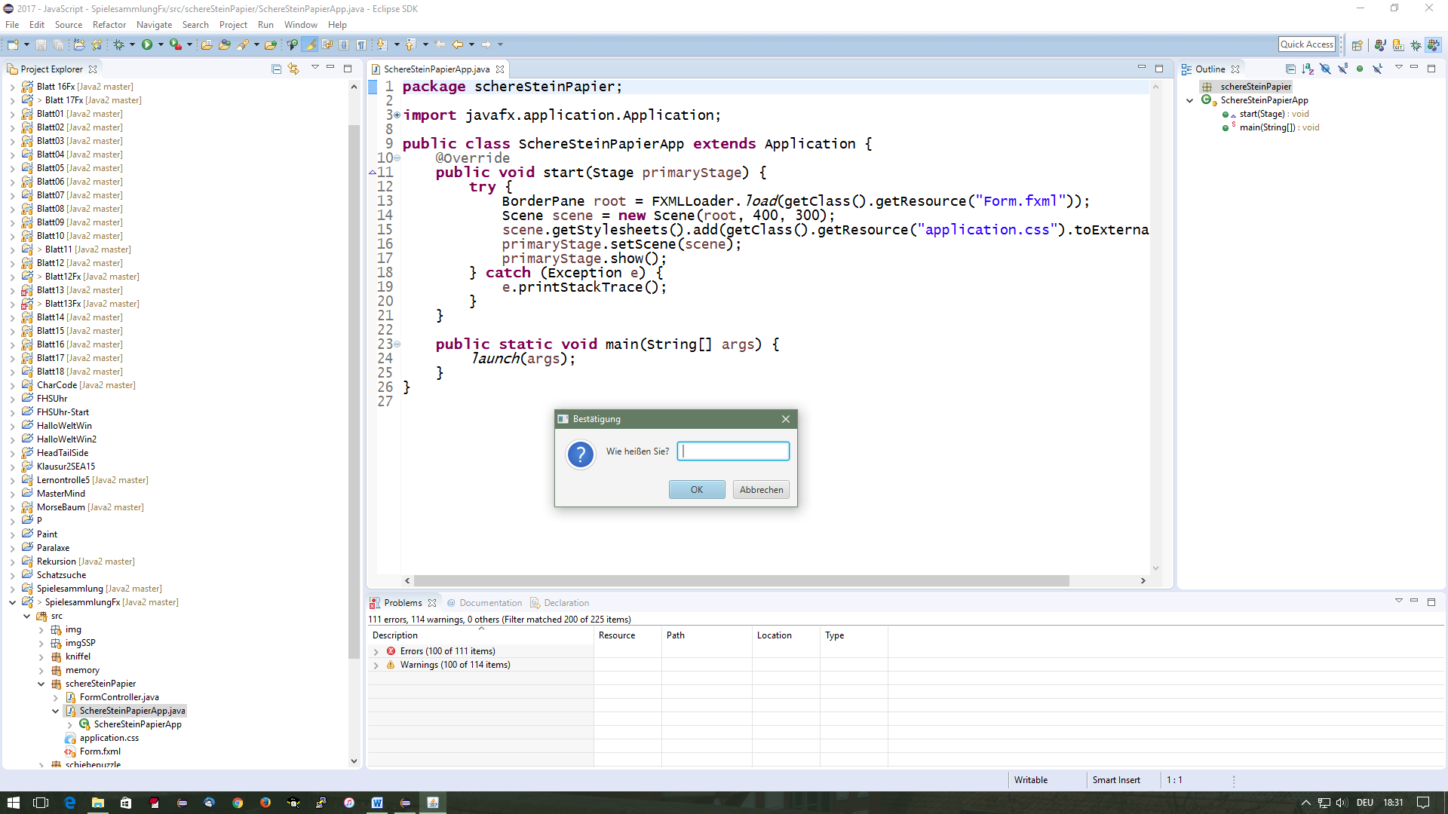TextInputDialog

1. Kennzeichnen Sie auf dem Blatt die benötigten Steuerelemente.
2. Verwenden Sie ein geeignetes Layout.

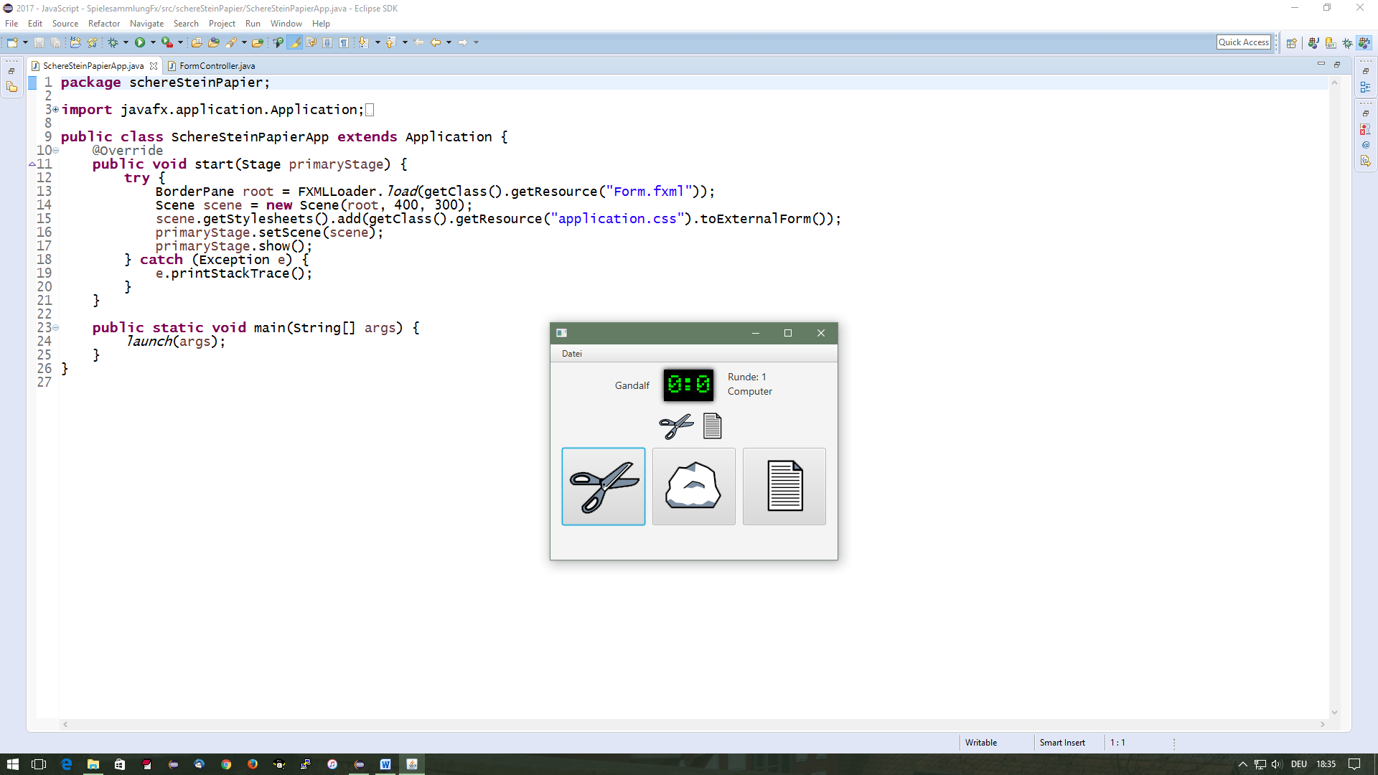

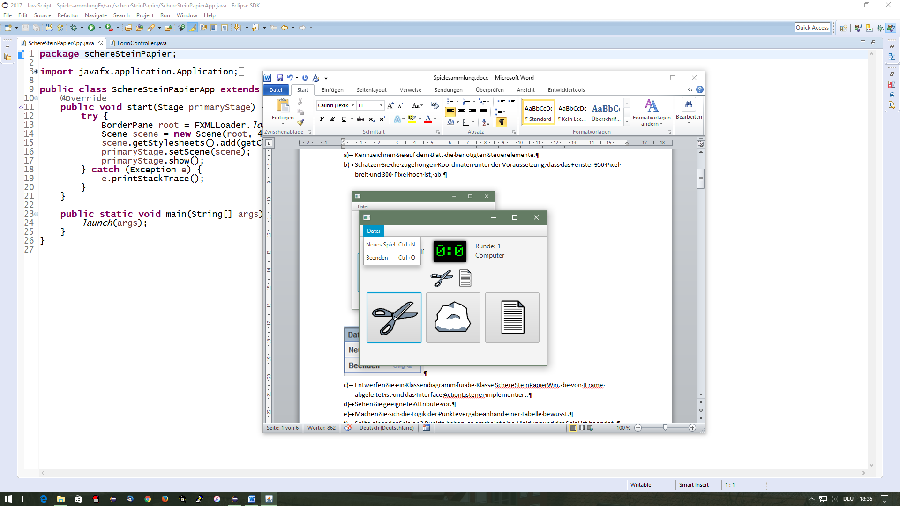

1. Machen Sie sich die Logik der Punktevergabe anhand einer Tabelle bewusst.
2. Sollte einer der Spieler 3 Punkte haben, so erscheint eine Meldung und das Spiel ist beendet.
3. Kniffel

Spielregeln: Jeder Spieler hat einen kleinen Zettel, auf dem er seine Ergebnisse eintragen muss. Gewinner ist, wer am Ende die höchste Summe auf seinem Zettel erzielen kann.

Gespielt wird mit fünf Würfeln. Es wird reihum gewürfelt. In jeder Runde darf man bis zu drei Mal hintereinander würfeln. Dabei darf man „passende“ Würfel zur Seite legen und mit den verbleibenden weiter würfeln. Spätestens nach dem dritten Wurf muss man sich für ein freies Feld auf dem Spielzettel entscheiden, welches nun mit dem Ergebnis dieses Wurfes bewertet wird.

Auf dem Zettel werden folgende Eintragungen gezählt:

Oberer Block (1er-6er): Wenn man im oberen Block in der Summe mindestens 63 Punkte bekommen hat, gibt es einen Bonus von 35 Punkten.

Unterer Block (3er-Pasch bis Chance): Wenn man ein Ergebnis in ein Feld einträgt, bei dem die Bedingung nicht erfüllt ist (zum Beispiel wenn beim Feld Dreierpasch nicht drei Würfel gleich sind), dann wird das Feld gestrichen oder die Punktzahl „0“ eingetragen.

Ist der Spielzettel voll, so ist das Spiel beendet. Es gewinnt der Spieler mit den meisten Punkten.

Das Dateimenu enthält folgende Einträge:

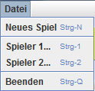

Die Namen der Spieler können gesetzt werden.

Beenden des Programms.

Setzt den Zustand des Spieles zurück:  
Die Würfel sind im Becher, die Punktelisten sind leer.

Die Ansicht des Fensters könnte folgendermaßen aussehen:

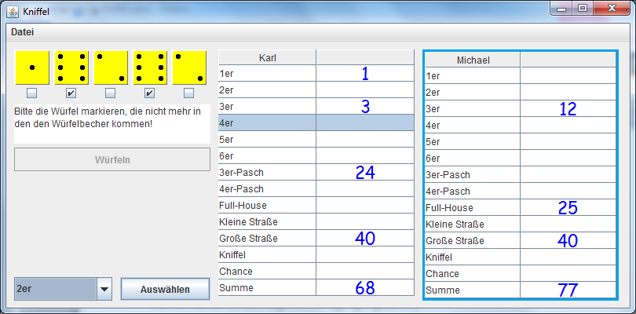

Links oben sind die Augenzahlen der fünf Würfel zu sehen. Die Schaltfläche Würfeln ist nach drei Versuchen ausgegraut. Mit Hilfe der ComboBox links unten kann der Spieler entscheiden wie er seinen Wurf abrechnen will. In der Auswahl fehlen die bereits verwendeten Optionen. Im rechten Bereich sieht man die Spielzettel der beiden Spieler. Die Summe wird unter Berücksichtigung des Bonus automatisch aktualisiert, der Bonus wird gegebenenfalls in der zweiten Spalte der Kopfzeile angezeigt. Der jeweils aktive Spieler wird durch einen 3 Pixel starken Rahmen (MatteBorder) am Spielzettel angezeigt.

1. Erstellen Sie ein UML-Klassendiagramm. Sehen Sie eine Klasse für die Anzeige des Fensters und eine Klasse AugenPanel zur Anzeige der Augenzahl eines Würfels vor. Eine dritte Klasse Spielzettel zeigt die jeweiligen Ergebnisse der Spieler.
2. Finden Sie Werte für die Position und Größe der Steuerelemente im Fenster. Erstellen Sie die Benutzeroberfläche.
3. Wenn der Benutzer auf die Schaltfäche „Würfeln“ klickt. Wird der Button „Auswählen“ aktiviert. Falls die CheckBox nicht ausgewählt ist, wird jedem Würfel eine neue Zufallszahl zugeordnet und angezeigt. Das Attribut „wurfCount“ zum Zählen der Würfe wird hochgezählt. Ist „wurfCount“ >=3, wird der „Wuerfeln“-Button deaktiviert.
4. Bei einem Klick auf die Schaltfläche auswählen. Wird zuerst geschaut welche Figur gewählt wurde und dann wird die zugehörige Punktezahl bestimmt und angezeigt. Dann erfolgt ein Wechsel der Spieler.

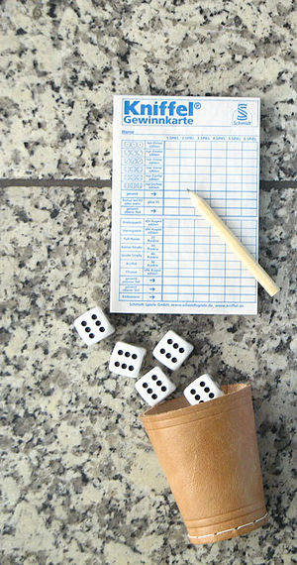

1. Memory

Ein Programm für ein Memory Spiel soll entworfen werden. Das Spiel hat 30 Karten, die in sechs Zeilen und fünf Spalten angeordnet sind. Ziel des Spieles ist es, möglichst viele Karten-Paare aufzudecken, die ein gleiches Symbol besitzen. Für jedes aufgedeckte Karten-Paar erhält der Spieler einen Punkt. Der Spieler, der am Zug ist, wird mit einem Pfeil markiert. (Im Bild ist das Spieler 2). Durch Anklicken mit der Maus werden die Karten aufgedeckt. Deckt der Spieler die erste Karte in einem Spielzug auf, wird ein Timer gestartet. Im weiteren Spielverlauf sind folgende Alternativen möglich:

* Deckt der aktive Spieler innerhalb von 3 Sekunden eine zweite gleiche Karte auf, werden beide Karten aus dem Spiel genommen, er erhält einen Punkt und ist weiter am Zug. Es erscheint die Meldung: „Zwei gleiche Karten aufgedeckt“.
* Deckt der aktive Spieler innerhalb von 3 Sekunden eine zweite ungleiche Karte auf, wird der Timer gestoppt und erneut gestartet; dies bewirkt, dass nach Ablauf von 3 Sekunden beide Karten wieder umgedreht werden und der andere Spieler ist am Zug. Es erscheint die Meldung: „Die Karten waren ungleich“.
* Deckt der aktive Spieler innerhalb von 3 Sekunden keine zweite Karte auf, wird die erste Karte umgedreht und der andere Spieler kommt an den Zug mit der Meldung: Zeit zum Umdrehen abgelaufen“.
* Wenn alle Karten aus dem Spielfeld entfernt sind, wird überprüft, welcher Spieler aufgrund der Punktezahl gewonnen. Es erscheint entweder die Meldung: „Spieler 1 hat gewonnen“ oder „Spieler 2 hat gewonnen“.

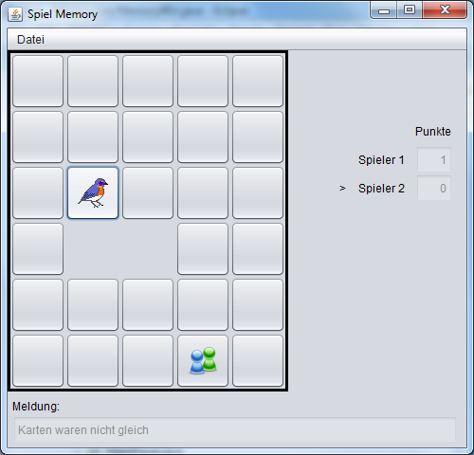

1. Schiebepuzzle

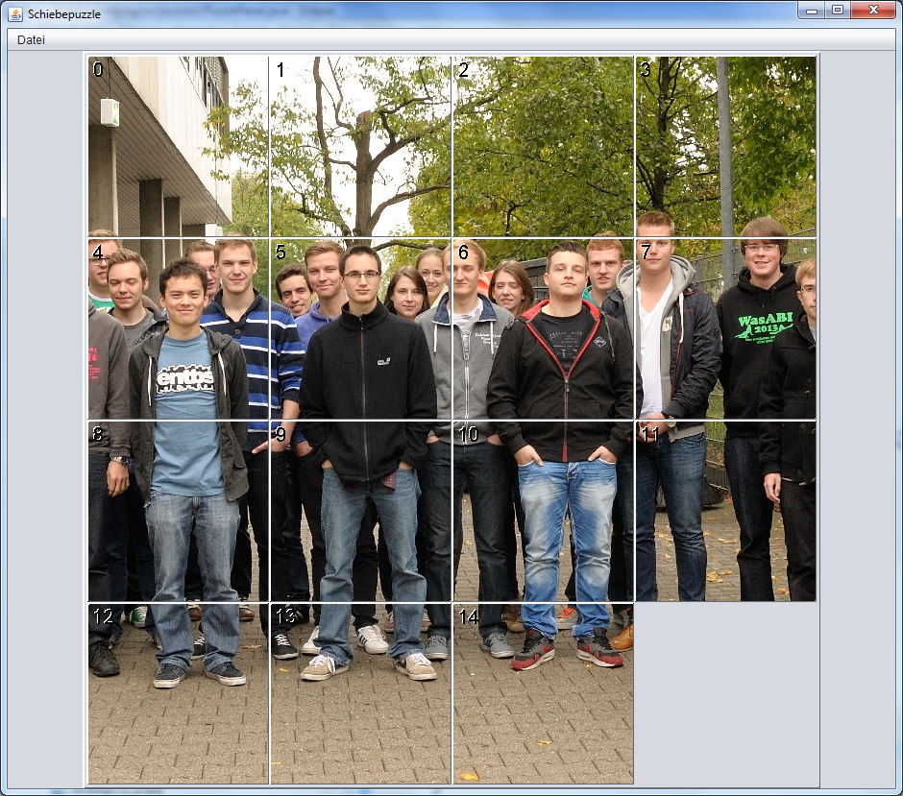

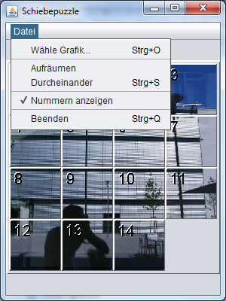

Entwerfen und implementieren Sie ein Schiebepuzzle. Die Anzahl der Zeilen und Spalten ist gleich und sollte leicht änderbar sein. Durch einen Klick auf einen Nachbarn des freien Feldes tauschen diese den Platz. Wenn man den Menüpunkt „Durcheinander“ wählt, werden eine gewisse Anzahl von zufälligen Zügen gespielt. Der Menüeintrag „Wähle Grafik“ erlaubt dem Benutzer eine beliebige Hintergrundgrafik einzublenden. Außerdem besteht die Möglichkeit eine fertige Version des Bildes zu sehen und die Nummerierung der Teile kann an- und ausgeschaltet werden.